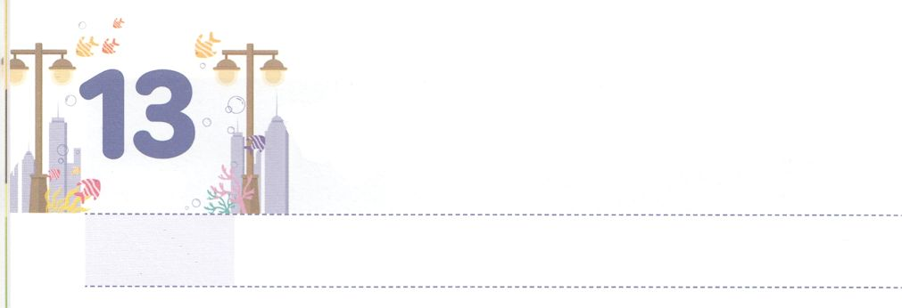

のでなを

　　　　　　やしなおう

**げつようび**

それゆえ、もしあなたがたが、これらのめをいて、これをりなうならば、あなたの、は、あなたのたちにわれたみのをあなたのためにり、

**712**

ウイルスは、にはえないのですが、えずたちをしています。しかし、がたちのからだにをくださっているので、ウイルスやいにつことができます。このように、たちにがついているとき、にえないサタンとやみのににつことができます。は、イスラエルをエジプトからされた、にいのでをおろしたを、でささげるをしてさせてくださいました。また、カナンののとわざわいにつともえさせてくださいました。このように、はカナンのにるに、、にをにやしなわせてくださったのです。

レムナントも、にをしてをやしないましょう。すると、どんなのでもれることなく、237かをかすことにできるでしょう！



**きょうのみことば**

、ありがとうございます。のえとをもって、のようなをすることができますように。きておられるイエス・キリストのおによっておりします。アーメン

**きょうのいのり**

インマヌエル教会誠実1部┃2021.3.28



　　　　　のどもであるたちは、ののみことばにいます。

　　　　　ののみことばの（　　　）にことばをれて、もう

　　　　　みことばをしましょう。

それゆえ、もしあなたがたが、

これらの（　　　　）をいて、

これをりなうならば、

あなたの（　　）、（　　）は、

あなたのたちにわれた

（　　　　）の（　　　　）を

あなたのためにり、

712

いてみよう

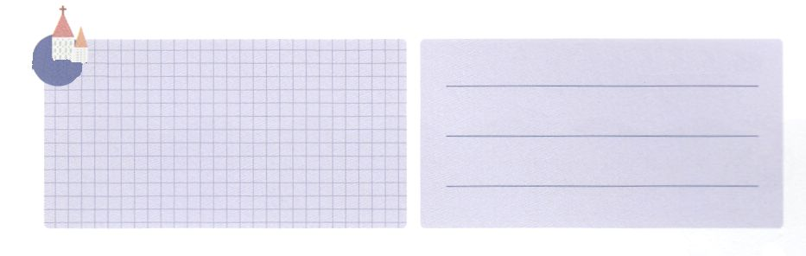

**きょうのでんどう　　　　　　　　　　う　　　　　　　　　　　　　　　　　　　　　　　　する**

発行：(社)世界福音化伝道協会　出版：図書出版生命　子どもの祈りの手帳2021年9月号より2週目　翻訳監修：jcmessage.jp

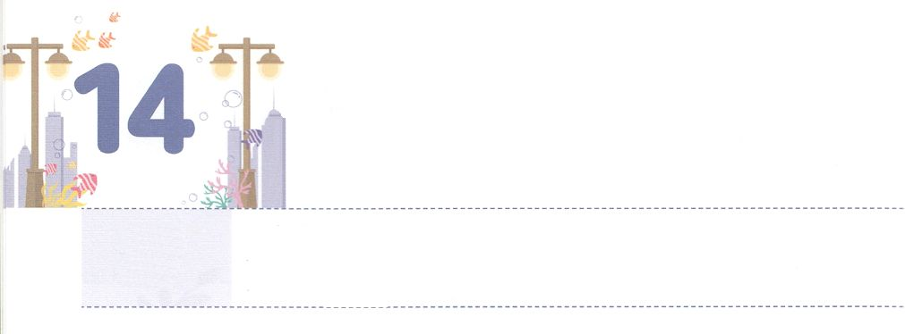

レムナントはれてはいけません

**かようび**

が、きょう、あなたにじるすべてのをあなたがたはりなわなければならない。そうすれば、あなたがたはき、そのはふえ、があなたがたのたちにわれたをすることができる。

**81**

にくときに、ずれるがあります。それは、そのをするです。は、そののとをよくわしています。しかし、なことに、くのはてられたそののだとえます。くからあるがになって、と、にまでをえています。

はエジプトのにわれていたイスラエルをてなげかれました。それゆえ、モーセをして10のをこされ、と、シャーマニズムとサタンのをたたきして、をされました。のとのをにしたで、いいてきたとされたをすべていやされました。がぎたでも、をしているはっています。レムナントがののをって、、、なをわうならば、をかすシステムので、をでいやすのをくようになるでしょう。



**きょうのみことば**

、ありがとうございます。、えてくださったみことばにするシステムをえて、すべてのをでいやすとしてすることができますように。きておられるイエス・キリストのおによっておりします。アーメン

**きょうのいのり**

インマヌエル教会聖日2部┃2021.3.28

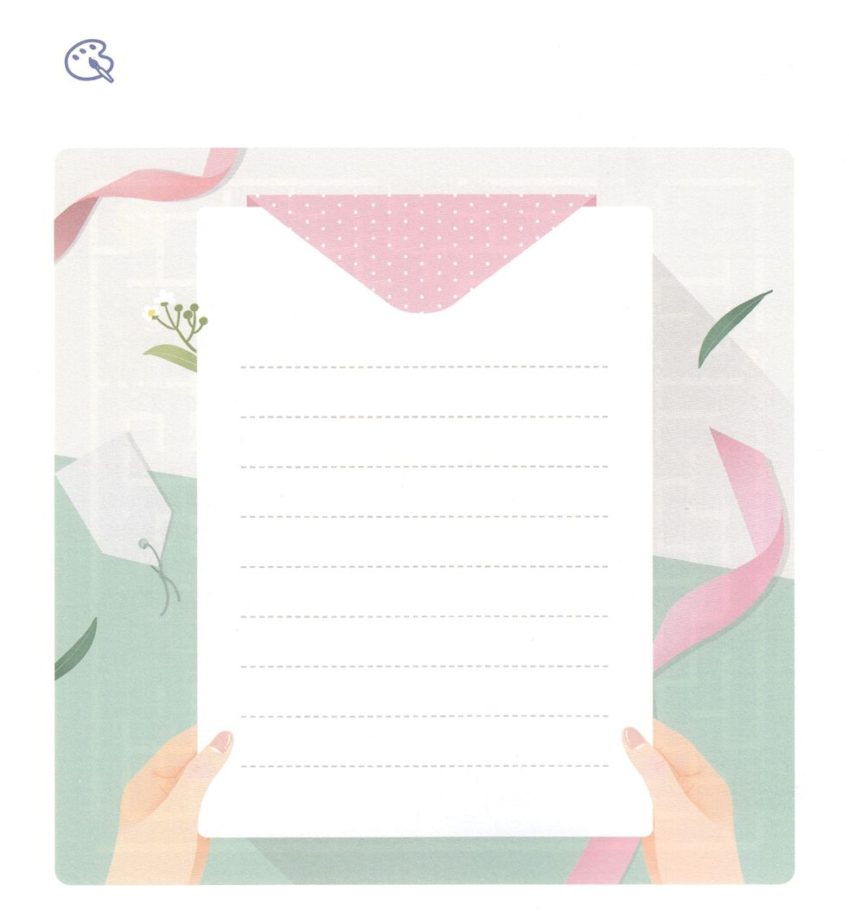

みことばを

しよう

　　　　　　　に、と、また、ののためのりのをいて

　　　　　　　をきましょう。



**きょうのでんどう　　　　　　　　　　う　　　　　　　　　　　　　　　　　　　　　　　　する**

発行：(社)世界福音化伝道協会　出版：図書出版生命　子どもの祈りの手帳2021年9月号より2週目　翻訳監修：jcmessage.jp

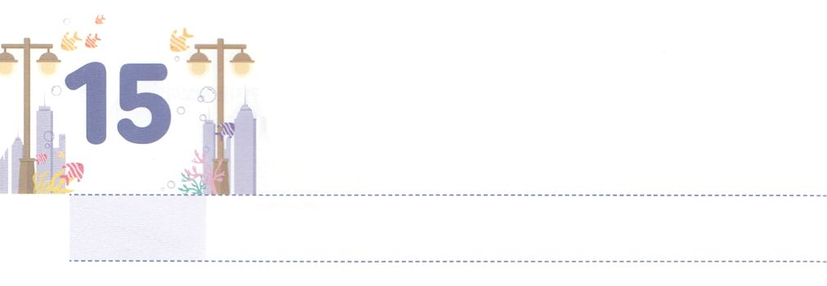

がないことをよう

**すいようび**

**3711**

たちはをねたんだが、はこのことをにめていた。

はレムナントをリーダーとしてばれました。リーダーは、くのとをくことができるのことです。ののヨセフは、おさんヤコブのをめしていました。ヨセフのたちにはヨセフがされるがかりませんでした。それゆえ、うらやましくて、ねたんで、ヨセフをしめました。このように、たちはいつものえをしていました。どんなときもにで、にで、がすることをめてきていたのです。しかし、ヨセフはいからのみことばをでるほど、をえてのためにきていました。としてられたときも、れによってじめられたでも、のみことばをわいました。そして、エジプトのパロがたをのによってきかすと、エジプトのになってにいられました。

レムナントはヨセフのように、からえられたみことばとり、のをっていなければなりません。そうすれば、どんなでもたちがることができないことをるサミットとしててられて、がいるがインマヌエルのになるでしょう。



**きょうのみことば**

、ありがとうございます。ヨセフのように、からえられたみことばをえて、することができますように。きておられるイエス・キリストのおによっておりします。アーメン

**きょうのいのり**

2021年日本レムナント大会リーダー1講┃2021.3.30

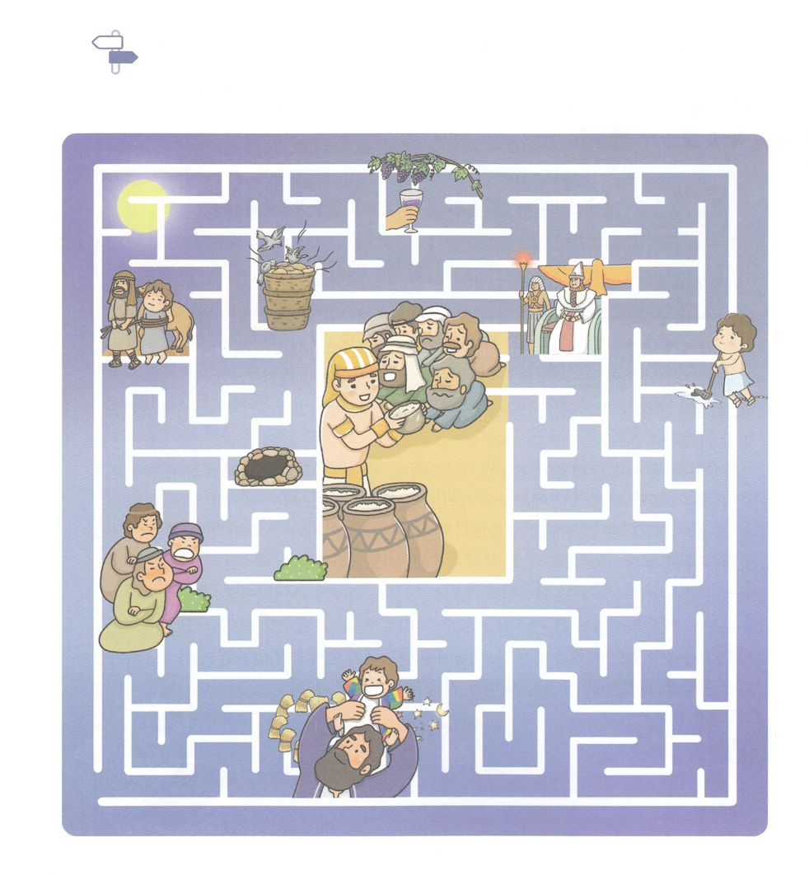

めいろをって、ヨセフがにうときごとにていた

のをともにつけましょう。

めいろ



**きょうのでんどう　　　　　　　　　　う　　　　　　　　　　　　　　　　　　　　　　　　する**

発行：(社)世界福音化伝道協会　出版：図書出版生命　子どもの祈りの手帳2021年9月号より2週目　翻訳監修：jcmessage.jp

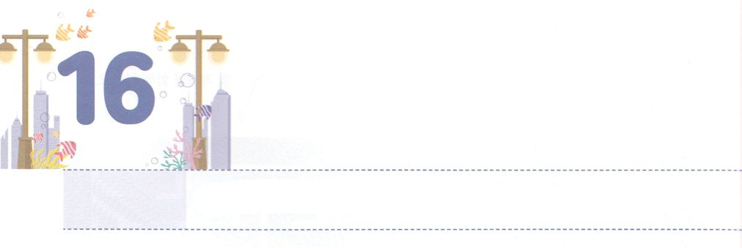

きょう、サミットのにいます

**もくようび**

はんでいるがらをし、にえないものをさせるものです。

**ヘブル**

**111**

「サミット（summit）」というには、「の」というがあります。のにがれば、ふもとまでできます。また、の（）というでもいられ、なをサミットといます。レムナントは、ののサミットよりさらになサミットであるというをらなければなりません。からえられたタラントでのをつけて、とをえるをつです。このえをすでにっているたちは、つのことをいつもしなければなりません。

はこののすべてをされたであり、もをしておられます。そのようなののであるイエスがキリストとしてこのにられ、たちのすべてののをしてくださいました。また、イエスがされてにられるにされたは、たちのにはえませんが、じるといつもともにおられます。たちには、このとてもすばらしいであるのをわうとがえられました。それゆえたちは、どこにいても、そのをサミットのにすることができます。たとえさくてくてもサミットのにいたヨセフとサムエル、ダビデのように、のをえているなら、はくのをかすにをいてくださるでしょう。

**きょうのみことば**



2021年日本レムナント大会リーダー2講┃2021.3.30

、ありがとうございます。のので、からえられたサミットのを味わいますように。きておられるイエス・キリストのおによっておりします。アーメン

**きょうのいのり**

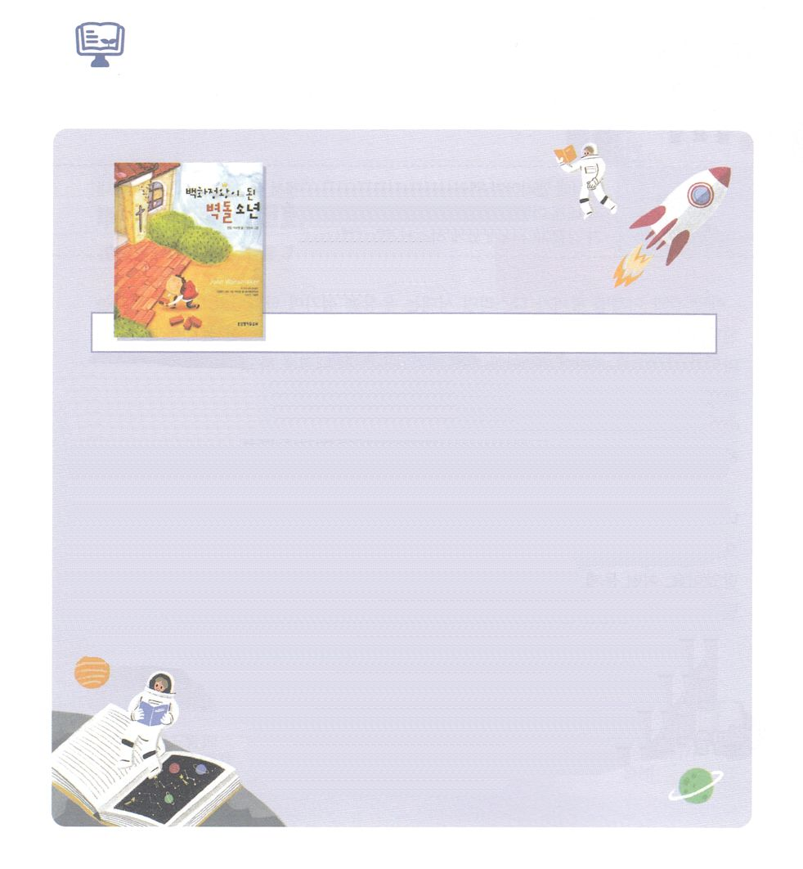

このサムネイルはののものです

ジョン・ワナメーカー

、の

ジョン・クゥアン 著 ; 林久仁子 訳　小牧者出版

むかし、アメリカのさなにジョンというがいました。ジョンは、とをしていました。ジョンがっていたののはだったので、がるとのようになりました。そののせいで、のににたのとズボンは、ひどくれてしまいます。たちは、がるはにくるのがいやだと、をいました。いレムナントだったジョンは、このがとてもでした。あるジョンはにりました。「、ののがなので、とてもです。がくて、がればりします。いにができるでしょうか」そのとき、がジョンにをえてくださいました。おさんののいしておをぐと、はレンガをつずついめました。そして、けに、もいないにって、のにレンガをきめました。このをったたちは、ジョンのをて、ともにをあわせてにレンガをき、さらにもしくてました。

いからをしてをることをっていたジョンは、きくなって、くのを

かすになりました。「ジョン・ワナメーカー」をんで、が

われることにいられるレムナントになるようにりましょう。



**きょうのでんどう　　　　　　　　　　う　　　　　　　　　　　　　　　　　　　　　　　　する**

発行：(社)世界福音化伝道協会　出版：図書出版生命　子どもの祈りの手帳2021年9月号より2週目　翻訳監修：jcmessage.jp

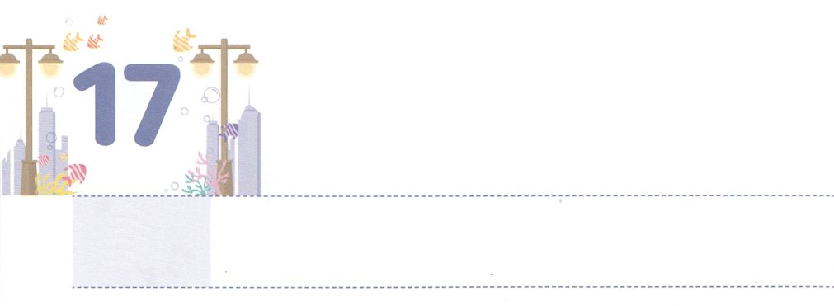

のをつレムナント

**きんようび**

りわると、エリヤはエリシャにった。「はあなたのためにをしようか。があなたのところからりられるに、めなさい。」すると、エリシャは、「では、あなたのの、つのけがのものになりますように」とった。

**Ⅱ**

**29**

アハブとイゼベルがめていたは、にえて、のみことばをえるをしたいでした。そのようなに、がばれたエリヤは、バアルとアシェラにえていた850のりのとをしてしました。しかし、のにぶつかったとき、げて、れました。はそのようなエリヤにがしておられる7000のとエリシャのことをって、をしてくださいました。

237かには、まだをもいていない5000がいます。は、そこにエリヤがきたのように、にひざをかがめず、づけしないをしておられます。レムナントは、がないいたところ、がしているいたところにサミットとしてばれました。どんなのでも、のみことばによってれないで、サミットとしてっているなら、ずのえをけるでしょう。



**きょうのみことば**

**きょうのいのり**

、ありがとうございます。サミットとしてのをんで、バアルとアシェラのようなにつかまっているをかしますように。きておられるイエス・キリストのおによっておりします。アーメン

2021年日本レムナント大会１講┃2021.3.31

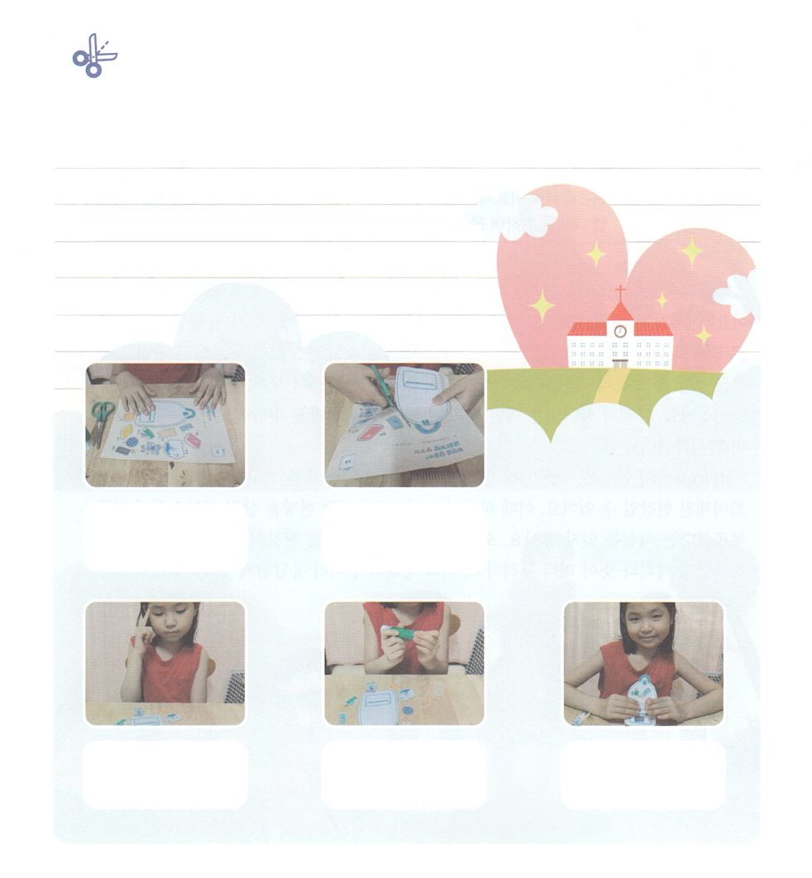

　　　　　　　をささげににくにすることがあります。

　　　　　　　になことはなにかをえながら、のぺージのを

　　　　　　　ってワークをしましょう。

なにをいれるのかな？カバン、チェック！

するもの┃のぺージ、のり、はさみ

ワーク

1.のページを

　します

2.のにそってすべてりきます

5.かばんチェック

　できました！

4.になものだけをんで、のにのりをはって、かばんのに

はりましょう

3.をささげるとき、なものはなにかを

えましょう



**きょうのでんどう　　　　　　　　　　う　　　　　　　　　　　　　　　　　　　　　　　　する**

発行：(社)世界福音化伝道協会　出版：図書出版生命　子どもの祈りの手帳2021年9月号より2週目　翻訳監修：jcmessage.jp

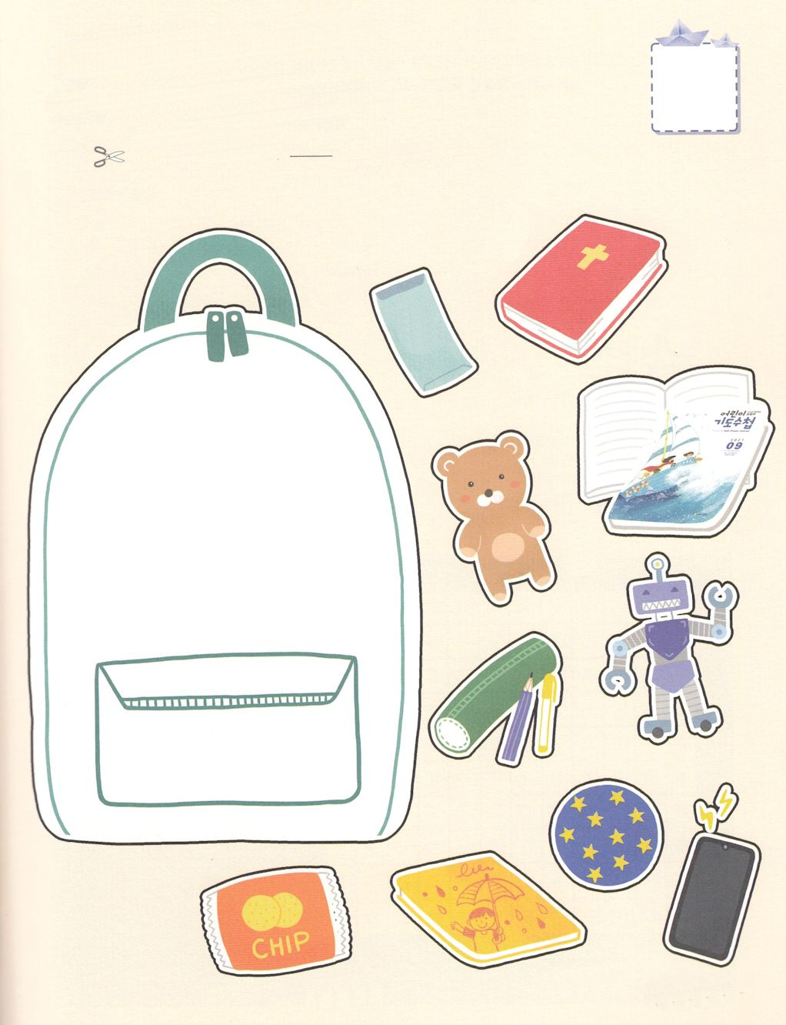

なにをいれるのかな？カバン、チェック！

にそってりいてってください

おかし

コミックス

ボール

スマホ

ロボット

ぬいぐるみ

りの

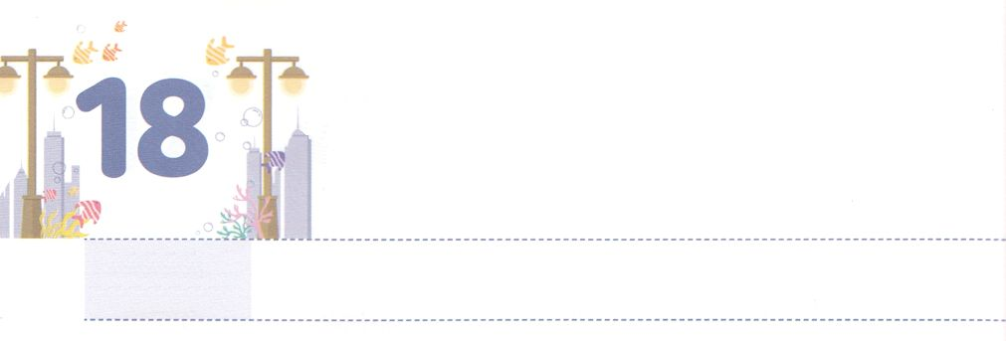

しいひとりをしておられる

**どようび**

**1826**

はえられた。「もしソドムで、わたしがのしいをのにつけたら、そのたちのために、そのをそう。」

は、のみことばにだったアブラハムをばれ、の（）とされました。、、、、をして、みことばどおりにの（）とされました。アブラハムの、ソドムとゴモラというは、いところでしたがをらずにをするがまってんでいたわざわいとのろいのでした。それゆえ、はしいひとりがいないためにぶをてをめられました。

レムナントのはどうでしょうか。びるしかないソドムとゴモラのような、がないでしょうか。このとき、はアブラハムのように、をかすしいとしてたちをばれたというをれないようにしましょう。、このをるならば、のわざわいがあらかじめえて、のとみこころをあらかじめわうことができ、あらかじめして、あらかじめえをけるようになるでしょう。



**きょうのみことば**

2021年日本レムナント大会2講┃2021.3.31

**きょうのいのり**

、ありがとうございます。いちどもをいたことがないに、がべえられるように、のみことばをにめているたちをいてください。きておられるイエス・キリストのおによっておりします。アーメン

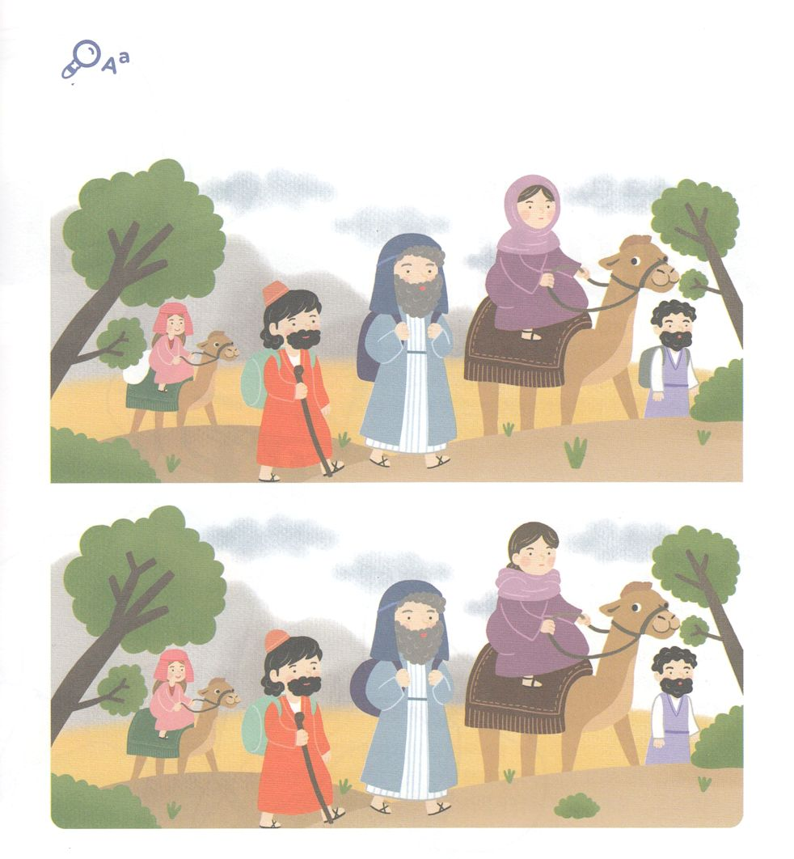

ちがいを

みつけよう

　　　　　がくださったのみことばににしたアブラハムを、は

　　　　　しいとてくださいました。きょう、えたみことばをもう

　　　　　しながら、の２つののちがいを７つつけましょう。

**きょうのでんどう　　　　　　　　　　う　　　　　　　　　　　　　　　　　　　　　　　　する**



発行：(社)世界福音化伝道協会　出版：図書出版生命　子どもの祈りの手帳2021年9月号より2週目　翻訳監修：jcmessage.jp